|  |  |  |
| --- | --- | --- |
| Materialien/Kompetenz  Herstellen eines Schlüsselanhängers – Handgeführte Anreißwerkzeuge |  | Metalltechnik  MT01.01.03.01 |
| Teilkompetenz:   * Ich kann die Bearbeitung eines einfachen Werkstücks planen und die Kontur auf dem Werkstück mit handgeführten Werkzeugen anreißen. * *Ich kann meinen Platz in Ordnung halten.* | |  | | --- | | LernPROJEKT | | LernTHEMA | | LernSCHRITT | |



Ein Bild, das Person, setzend, ziehend enthält.

Anreißwerkzeuge werden in der [Metalltechnik](https://de.wikipedia.org/wiki/Metalltechnik), aber auch in der Holzbearbeitung, verwendet. Sie finden sich in kleineren [Werkstätten](https://de.wikipedia.org/wiki/Werkstatt), aber auch in Großbetrieben.

Anreißwerkzeuge werden für das Anzeichnen auf harten oder glatten Oberflächen verwendet, weil auf solchen Materialien Markierungen mit Stiften oft nicht gut halten. Mit Anreißnadeln oder anderen Anreißwerkzeugen ist dies trotzdem möglich, da die Markierung direkt in das Material geritzt wird.

Beim Anreißen handelt es sich um das Anritzen von Linien in einem Werkstück. Um ein Werkstück anritzen zu können, muss das Werkzeug härter sein als der Werkstoff.

1. **Sortieren Sie folgende Werkstoffe nach folgenden Kriterien. Der weichste Werkstoff wird zuerst eingetragen und der härteste Werkstoff kommt am Ende.**

**Folgende Werkstoffe stehen zur Auswahl:**

**Stahl, Messing, Diamant, Holz, Papier**

|  |  |
| --- | --- |
| **Nr.** | **Werkstoff** |
| **1** |  |
| **2** |  |
| **3** |  |
| **4** |  |
| **5** |  |



1. **Vergleichen Sie das Ergebnis mit einer Mitschülerin oder einem Mitschüler.**
2. **Um die handgeführten Anreißwerkzeuge verwenden zu können, müssen Sie wissen, wie sie heißen und wofür sie verwendet werden. Verbinden Sie gemeinsam mit einer Partnerin oder einem Partner die Bilder mit dem dazugehörigen Text.**

**Anreißnadel:**

Sie dient zum Anreißen von Linien auf dem Werkstück. Die Linien werden in die Oberflächen eingeritzt.

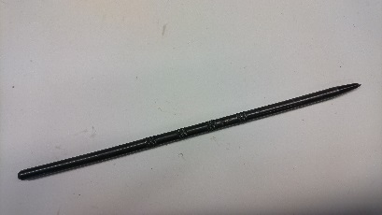Ein Bild, das Werkzeug enthält.
Ein Bild, das Text enthält.
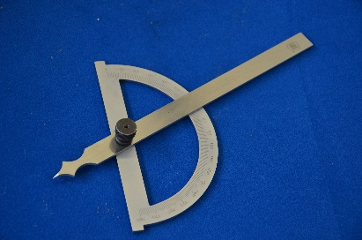

**Stahlmaßstab:**

Der Stahlmaßstab wird zum Abmessen von Maßen mit großen Toleranzen sowie zum Anreißen verwendet. Er wird wie ein Lineal eingesetzt.

**Winkelmesser:**

Der Winkelmesser wird zum Abmessen und Anreißen von Winkeln eingesetzt. Er hat eine Teilung von 1° (Teilung= ein Teilstrich auf der Skala).

**Anschlagwinkel:**

Wird zum Anreißen gerader Linien verwendet. Mit dem Steg können Linien mit einem Winkel von 90° zu einer Kante gezogen werden.

Diese Anreißwerkzeuge benötigen Sie nun, um die Form auf Ihrem Werkstück anzureißen.

## Selbstreflexion

|  |  |  |  |
| --- | --- | --- | --- |
| **Reflexionsfragen** | 11-2 Smiley_zufrieden_grün | 11-4 Smiley_OK_gelb | 11-6 Smiley_unzufrieden_rot |
| Ich kann die Bearbeitung eines *einfachen* Werkstücks planen und die Kontur auf dem Werkstück mit handgeführten Werkzeugen anreißen. |  |  |  |
| *Ich kann meinen Platz in Ordnung halten.* |  |  |  |

Wie zufrieden bin ich mit meiner Arbeit an der Lernaufgabe?

11-2 Smiley_zufrieden_grün \_\_\_\_\_\_\_\_\_\_\_\_\_\_\_\_\_\_\_\_\_\_\_\_\_\_\_\_\_11-4 Smiley_OK_gelb\_\_\_\_\_\_\_\_\_\_\_\_\_\_\_\_\_\_\_\_\_\_\_\_\_\_\_\_\_11-6 Smiley_unzufrieden_rot

|  |  |  |
| --- | --- | --- |
| **Ich habe …** | |  |
|  | meinen Lernschritt im Ordner eingeheftet. | |
|  | den Arbeitsauftrag erledigt und das entsprechende Feld in der Lernwegeliste markiert. | |